
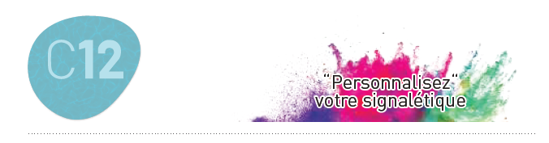

DESCRIPTIF-TYPE

DECOSIGN
SIGNALÉTIQUE PERSONNALISÉE - ET SUR MESURE – 1 MM
-IMPRESSION NUMÉRIQUE-

- Description : fourniture et pose de signalétique personnalisée (de type Decosign option Decoprint de SPM) en PVC-free rigide et translucide, classé Bs1d0, avec impression au dos. Sa surface est mate et lisse. Les dimensions et formes sont sur mesure et son épaisseur est de 1 mm. Pour limiter le nettoyage avant réception, un film de protection est exigé.
- Environnement : sa formulation est exempte de métaux lourds y compris de plomb et d’étain (valeurs négligeables inférieures à 50 ppm), ainsi que de CMR1 et CMR2 permettant de recycler 100 % des déchets et de répondre à 7 cibles de la démarche HQE. Le niveau d’émission de substances volatiles dans l’air intérieur a été testé (inférieur à 15 μg/m3) selon le décret n° 2011-321 du 23 mars 2011 et l’arrêté d’application du 19 avril 2011. 100 % du produit est recyclable. L'empreinte carbone du produit est inférieure à 8 Kg Eq. CO₂ /m2 pour une durée de vie moyenne de 25 ans.
- Modèle : à fournir par le maître d’œuvre.


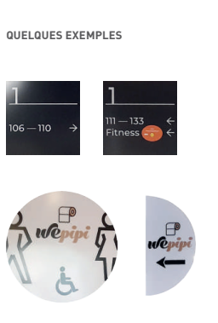
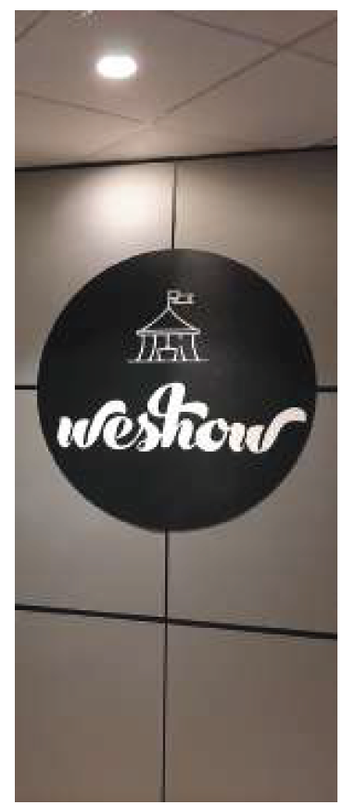

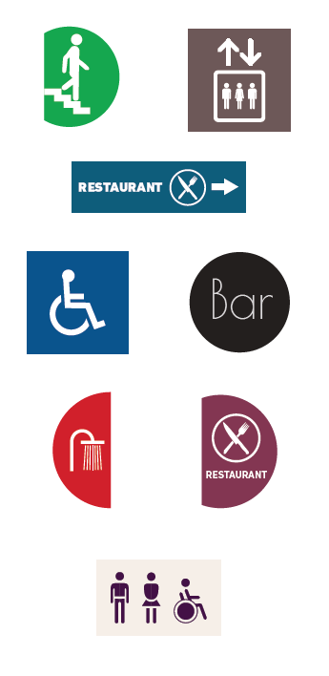
- Mode de pose : par encollage suivant prescription du fabricant.

